1. Al ejecutar el programa se muestra la interfaz de ingreso al sistema, para que el usuario ya sea administrador o vendedor ingrese.

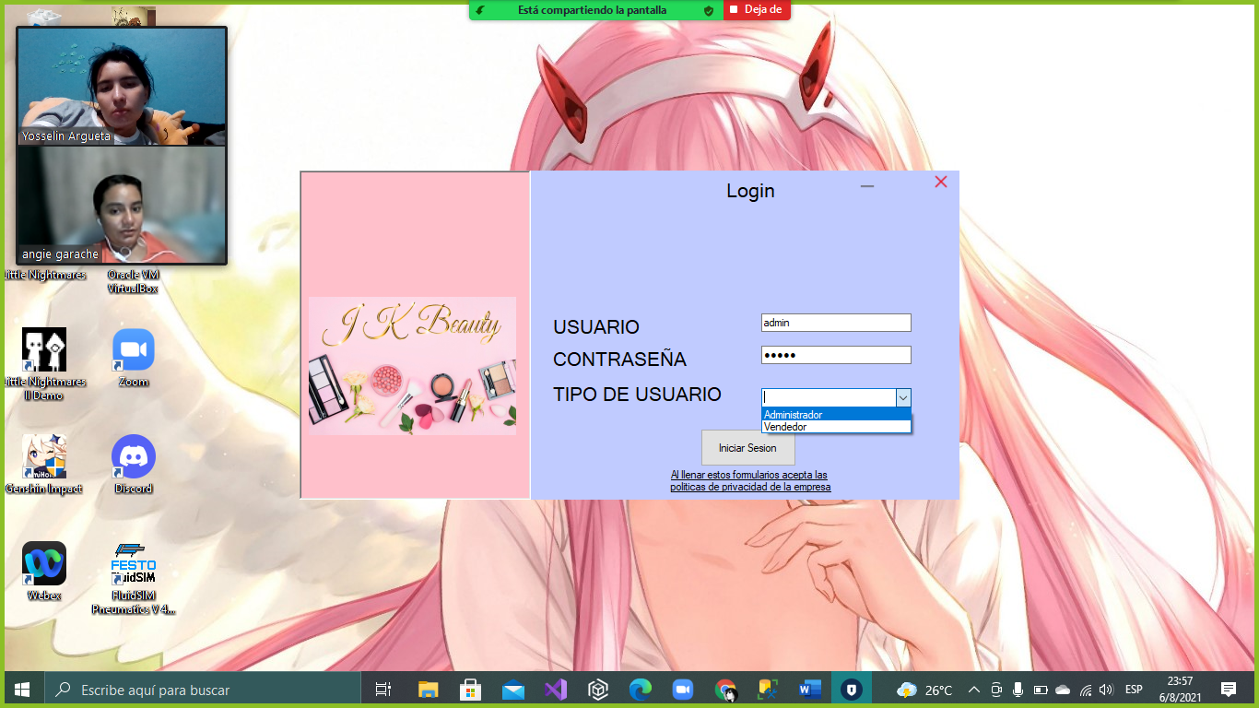

1. Como los datos se ingresaron correctamente, se mostrará una pantalla de bienvenido que indica que ya está dentro del sistema y pronto podrá visualizar el menú.

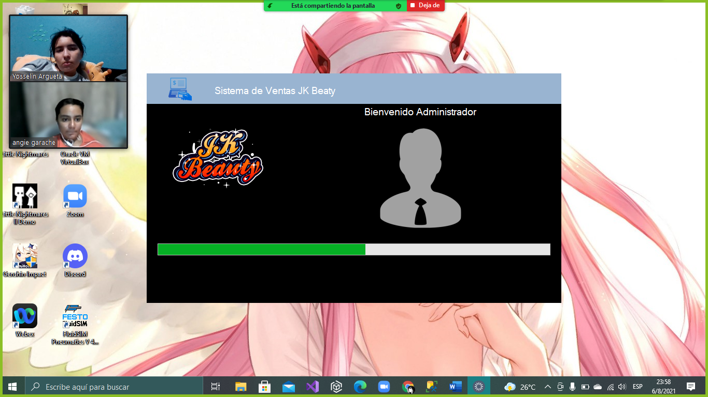

1. Si ha ocurrido un error al ingresar un dato erroneo o inexistente, se mostrara un mensaje de error indicando que no esta el dato que ingresa, por lo tanto debe ingresar nuevamente los datos

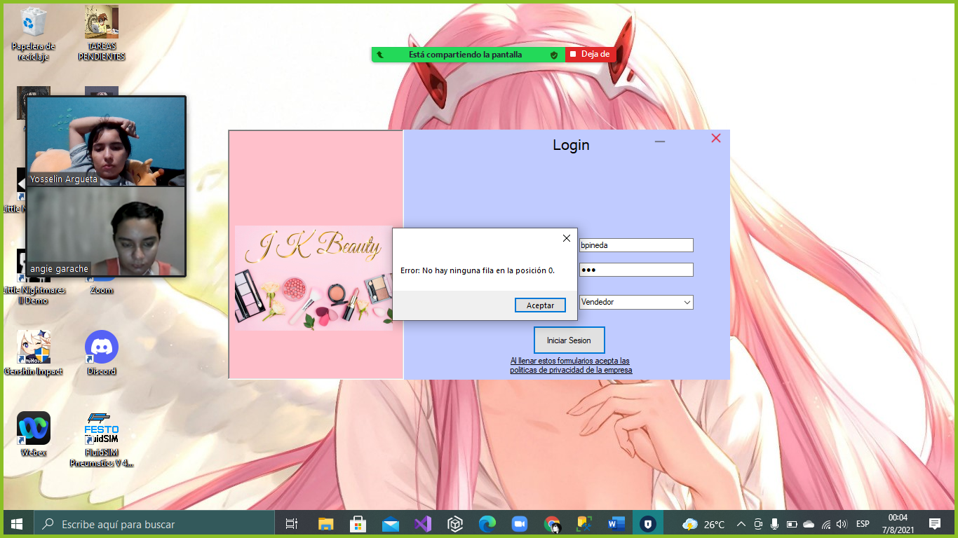

4-En caso de ser un vendedor, Ingresa colocando sus datos en el espacio correspondiente, y posteriormente selecciona la opción de Vendedor de tipo usuario y presionar iniciar sesión.

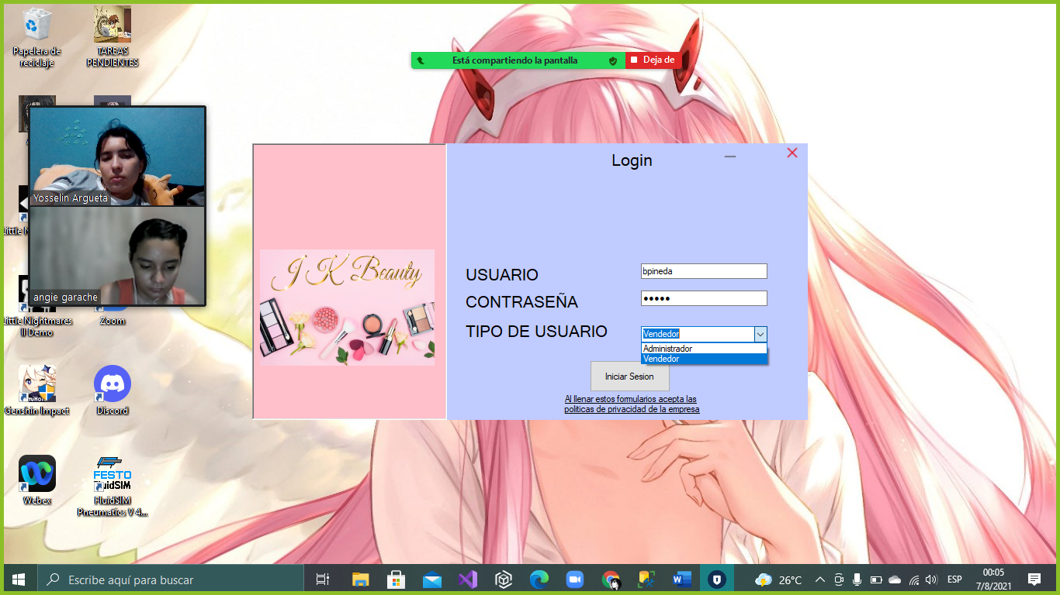

1. Al ingresar los datos correctamente se abre una pantalla que muestra que ya ingreso al sistema y al cargar la barra se mostrara el menú.

